﷽

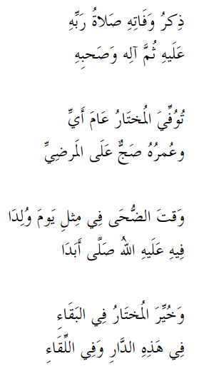
322 :
[Maintenant] L'évocation de sa mort, que la miséricorde
de son Seigneur soit sur lui, ainsi que sur sa famille
et ses compagnons

323 :
L’élu [al-mukhtar] mourra en l'an 11 () [de l'hégire] et il
à l'âge de 63 ans (صج) selon [l'avis] le plus acceptable

324 :
[Il mourut] au moment d' ad-duhâ, le même jour
que celui de sa naissance, que la grâce et le salut soit sur lui
à tout jamais

325 :
On lui a laissé le choix entre demeurer dans la vie d'ici bas
ou la rencontre

Annotations :

326 :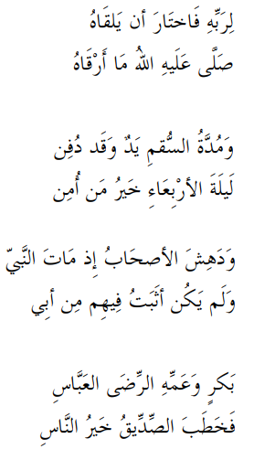
Avec son Seigneur, il choisit donc la rencontre,
que la prière soit sur lui et quelle station élevée!

327 :
la durée de sa maladie fut de 14 jours et il fut enterré
la nuit du mercredi, le meilleur de ceux qui sont en sécurité

328 :
Ses compagnons furent "choqués" par sa mort
et personne ne fut plus inébranlable que Abi [Bakr ]

329 :
Bakr et son oncle agréé al-Abbas, puis le véridique
le meilleur des hommes délivra son fameux discours

Annotations :

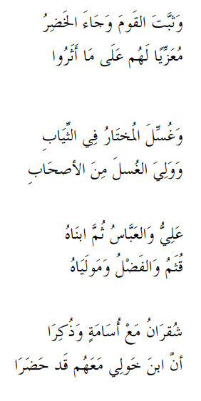330 :
il raffermit les gens et al-khadir vint leur présenter
ses condoléances, selon ce qu'ils ont rapportés

331 :
L’élu fut lavé dans ses vêtements, les compagnons qui
participèrent au lavage furent :

332 :
Ali, al-Abbes et ses deux enfants Qutham et Fadl
ainsi que les 2 serviteurs affranchis [du Prophète]

333 :
Shuqrân et Usamah et on a rapport » qu’
ibn khawli était présent avec eux

Annotations :

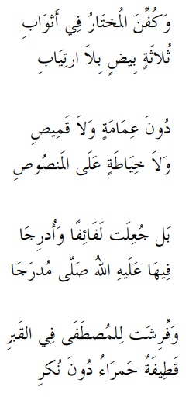334 :
L’élu fut mis en linceul
dans 3 pièces d'étoffe blanche, sans aucun doute

335 :
Sans turban et sans qamîs ni vêtement cousu
selon ce qui est transmis dans les textes

336 :
Mais on a placé des étoffes de tissu dans lesquelles il a été
Enveloppé, que la miséricorde de de Dieu soient sur lui

337 :
ils ont étendu sur l’Elu une couverture rouge
dans sa tombe sans aucun doute

Annotations :

338 :
"En ce temps à Taybah (Médine), deux fossoyeurs
avaient pour rôles de préparer les tombes :
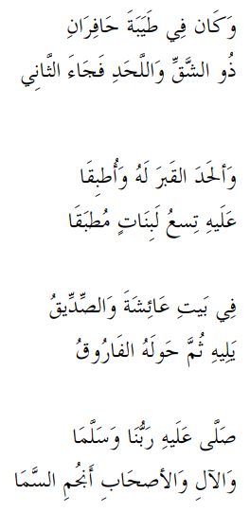L'un faisait des tombes creusées en simple trou (shaqq)
, et l'autre des tombes avec au fond une cavité creusée
sur le coté de la tombe pour que le corps y soit inséré
(lahd) ; le deuxième fossoyeur est arrivé en premier

339 :
Une tombe (lahd) a été creusée pour lui, puis neuf dalles
s furent placées pour le recouvrir

340 :
Dans l'appartement de ‘Aisha, al-Siddiq est enterré
à côté de lui, et à côté de lui est al-Fârûq

341 :
Que les bénédictions et la paix de notre Seigneur
soient sur lui, ainsi que sur sa famille et ses
compagnons, telles des étoiles dans le ciel

Annotations :

